https://minobr.krasnodar.ru/ | МИНИСТЕРСТВО  ОБРАЗОВАНИЯ, НАУКИ  И МОЛОДЁЖНОЙ ПОЛИТИКИ  КРАСНОДАРСКОГО КРАЯ | 
http://www.obrnadzor.gov.ru/ru/ | ФЕДЕРАЛЬНАЯ СЛУЖБА  ПО НАДЗОРУ В СФЕРЕ ОБРАЗОВАНИЯ И НАУКИ  РОСОБРНАДЗОР | 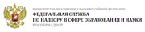
http://gia.edu.ru/ru/ | ОФИЦИАЛЬНЫЙ ИНФОРМАЦИОННЫЙ ПОРТАЛ  ГОСУДАРСТВЕННОЙ ИТОГОВОЙ АТТЕСТАЦИИ | 
http://www.fipi.ru/ | ФЕДЕРАЛЬНАЯ СЛУЖБА ПО НАДЗОРУ В СФЕРЕ ОБРАЗОВАНИЯ И НАУКИ  ФЕДЕРАЛЬНОЕ ГОСУДАРСТВЕННОЕ БЮДЖЕТНОЕ НАУЧНОЕ УЧРЕЖДЕНИЕ  «ФЕДЕРАЛЬНЫЙ ИНСТИТУТ ПЕДАГОГИЧЕСКИХ ИЗМЕРЕНИЙ» | 
http://gas.kubannet.ru/ | ГОСУДАРСТВЕННОЕ КАЗЕННОЕ УЧРЕЖДЕНИЕ КРАСНОДАРСКОГО КРАЯ  ЦЕНТР ОЦЕНКИ КАЧЕСТВА ОБРАЗОВАНИЯ | 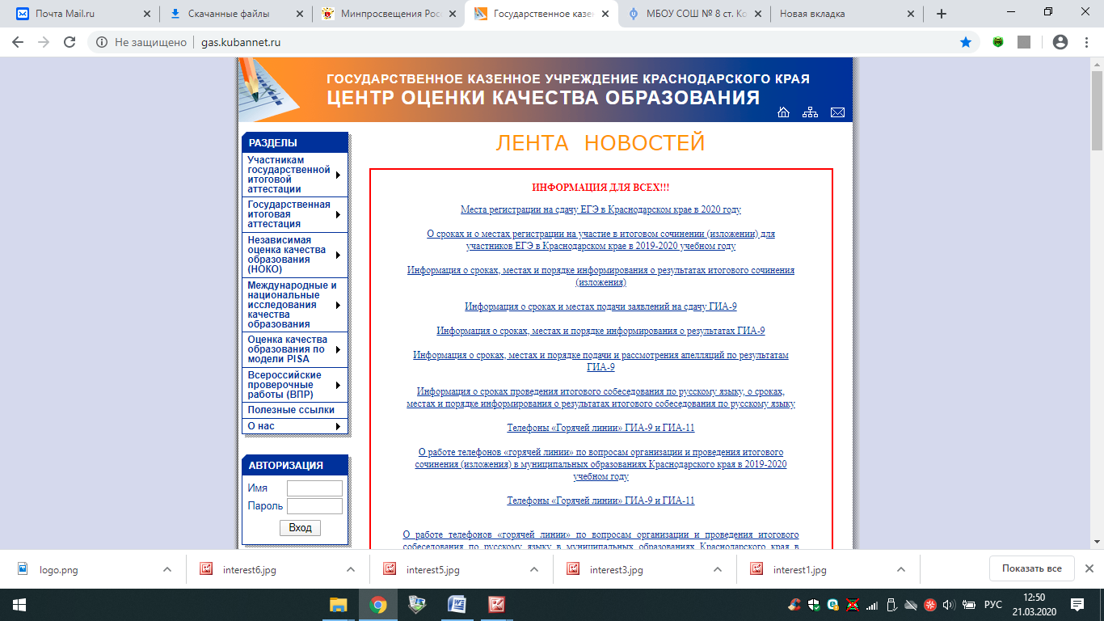
https://edu.gov.ru/ | МИНПРОСВЕЩЕНИЯ РОССИИ  МИНИСТЕРСТВО ПРОСВЕЩЕНИЯ РОССИЙСКОЙ ФЕДЕРАЦИИ | 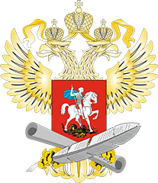
http://iro23.ru/ | ИНСТИТУТ РАЗВИТИЯ ОБРАЗОВАНИЯ КРАСНОДАРСКОГО КРАЯ | 